**Fundamentos de Arquitectura de Software**

**Departamento de Ciencias de la Computación y la Decisión**

**Facultad de Minas**

**Universidad Nacional de Colombia**

Taller Arquitectura de la Información

Versión: aaaa.mm.dd HH:mm

*Observación: Cada vez que agregue nuevos elementos al documento, o que modifique algún componente del informe, revise la coherencia y consistencia con los otros elementos que hacen parte del mismo.*

**Responsables**

| Nombre Completo |
| --- |
| [Emilio Porras Mejia](mailto:eporrasm@unal.edu.co) |
| [Esteban Garcia Carmona](mailto:esgarciac@unal.edu.co) |
| [Felipe Miranda Arboleda](mailto:<fmiranda@unal.edu.co>) |
| [Juan Jose Correa Hurtado](mailto:jjcorreahu@unal.edu.co) |
|  |

Los siguientes puntos se realizan considerando el conjunto de datos que se defina para la solución del proyecto específico, es decir, respecto al modelo del dominio.

1. **Modelo del dominio**

***Observación****: Incluya el gráfico del modelo del dominio que representa la estructura de su problema.*

Nuestro dominio consta de los estudiantes de la Universidad Nacional de Colombia, los cuales proveerán el plan de estudios al que pertenecen y las materias que han cursado hasta el semestre actual. Posteriormente, el programa les devolverá un pdf con su plan de estudios en forma de grafo y otro pdf con las materias que el estudiante podrá cursar para el próximo semestre, además se incluirá en el grafo el cálculo del PAPA y el PAPI por semestre del estudiante.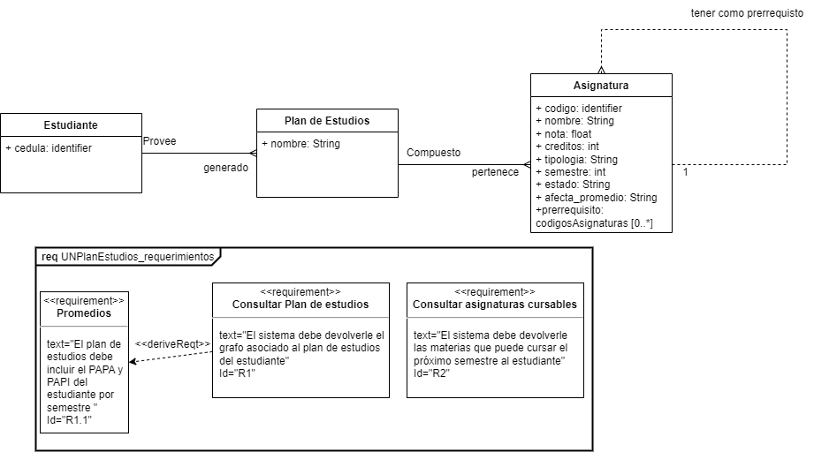

1. **Modelo Entidad-Relación**
   1. **Sentencia o consulta de creación del tabla(s)**

***Observación****: Escriba el código en el Sistema de Gestión de Bases de Datos Relacionales de su elección para crear la tabla que corresponda con su conjunto de datos específico.*

*CREATE TABLE asignaturas (*

*codigo INT PRIMARY KEY,*

*nombre VARCHAR(255),*

*nota FLOAT,*

*creditos INT,*

*tipologia VARCHAR(255),*

*semestre INT,*

*estado VARCHAR(255),*

*afecta_promedio VARCHAR(10),*

*prerrequisitos VARCHAR(255)*

*);*

*codigo: Identificador único de la asignatura. Se utiliza como clave primaria de la tabla.*

*nombre: Nombre de la asignatura.*

*nota: Nota obtenida en la asignatura, representada como un valor float.*

*creditos: Número de créditos que otorga la asignatura.*

*tipologia: Tipo de asignatura, por ejemplo, obligatoria, optativa, etc.*

*semestre: Número del semestre en el que se imparte la asignatura.*

*estado: Estado de la asignatura, por ejemplo, aprobada, reprobada, en curso, etc.*

*afecta_promedio: Indica si la nota de la asignatura afecta al promedio general del estudiante.*

*prerrequisitos: Códigos de las asignaturas que son prerrequisito para poder tomar esta asignatura. Se representan como una cadena separada por comas de los códigos de las asignaturas requeridas.*

* 1. **Sentencias para Insertar datos**

***Observación****: Escriba el código para insertar al menos 5 elementos en la tabla(s) creadas en el punto 2.1.*

*INSERT INTO asignaturas (codigo, nombre, nota, creditos, tipologia, semestre, estado, afecta_promedio, prerrequisitos)*

*VALUES*

*('3010407', 'Estructuracion y evaluacion de proyectos de ingenieria', 4.4, 3, 'disciplinar_obligatoria', 7, 'Aprobada', 'Sí', '3010408',)*

*('3007865', 'REDES Y TELECOMUNICACIONES I', 4.8, 3, 'disciplinar_obligatoria', 7, 'Aprobada', 'Sí', '3007867'),*

*('3010393', 'Introduccion a la teoria de la computacion', 4.1, 4, 'libre_eleccion', 7, 'Aprobada', 'Sí', NULL),*

*('3010389', 'Fundamentos de analisis', 4.3, 4, 'libre_eleccion', 6, 'Aprobada', 'Sí', NULL),*

*('3007741', 'ESTRUCTURA DE DATOS', 4.8, 3, 'disciplinar_obligatoria', 6, 'Aprobada', 'Sí', '3007744');*

* 1. **Sentencia de consulta**

***Observación****: Escriba el código para consultar solo tres atributos específicos de los insertados en la sección 2.2.*

*SELECT nombre,nota,creditos FROM asignaturas;*

* 1. **Toma de pantalla del modelo E-R**

***Observación****: lo que se pide.*

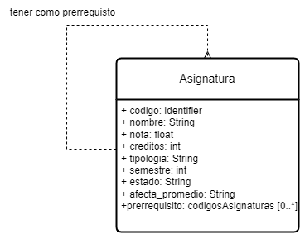

1. **MongoDB**
   1. **Sentencia o consulta de creación del documento(s)**

***Observación****: Escriba el código en MongoDB para crear al menos cuatro documentos que correspondan a su conjunto de datos específico.*

*db.asignaturas.insertMany([*

*{ "nota": 4.4,*

*"creditos": 3,*

*"nombre": "Estructuracion y evaluacion de proyectos de ingenieria",*

*"codigo": "3010407",*

*"tipologia": "disciplinar_obligatoria",*

*"semestre": 7, "prerrequisitos": ["3010408"],*

*"estado": "aprobada" },*

*{ "nota": 4.8,*

*"creditos": 3,*

*"nombre": "REDES Y TELECOMUNICACIONES I",*

*"codigo": "3007865", "tipologia": "disciplinar_obligatoria",*

*"semestre": 7,*

*"prerrequisitos": ["3007867"],*

*"estado": "aprobada" },*

*{ "nota": 4.1,*

*"creditos": 4,*

*"nombre": "Introduccion a la teoria de la computacion",*

*"codigo": "3010393",*

*"tipologia": "libre_eleccion",*

*"semestre": 7,*

*"prerrequisitos": null,*

*"estado": "aprobada" },*

*{ "nota": 4.3,*

*"creditos": 4,*

*"nombre": "Fundamentos de analisis",*

*"codigo": "3010389",*

*"tipologia": "libre_eleccion",*

*"semestre": 6, "prerrequisitos": null,*

*"estado": "aprobada" },*

*{ "nota": 4.8,*

*"creditos": 3,*

*"nombre": "ESTRUCTURA DE DATOS",*

*"codigo": "3007741",*

*"tipologia": "disciplinar_obligatoria",*

*"semestre": 6,*

*"prerrequisitos": ["3007744"],*

*"estado": "aprobada" } ]);*

* 1. **Sentencia de consulta**

***Observación****: Escriba el código en mongo para consultar 2 documentos (use limit) y muestre dos atributos específicos que usted considere, de los creados en el punto 1.1.*

1. **Hypertable**
   1. **Sentencia o consulta de creación del tabla(s)**

***Observación****: Escriba el código en hypertable para crear la tabla que corresponda con su conjunto de datos específico.*

CREATE TABLE asignaturas (

codigo string,

nombre string,

nota double,

creditos int,

tipologia string,

semestre int,

estado string,

afecta_promedio string,

prerrequisitos set<string>,

PRIMARY KEY (codigo)

);

* 1. **Sentencias para Insertar datos**

***Observación****: Escriba el código en hypertable para insertar al menos 5 elementos en la tabla(s) creadas en el punto 2.1.*

*INSERT INTO asignaturas (codigo, nombre, nota, creditos, tipologia, semestre, estado, afecta_promedio, prerrequisitos) VALUES*

*('3010407', 'Estructuracion y evaluacion de proyectos de ingenieria', 4.4, 3, 'disciplinar_obligatoria', 7, 'aprobada', 'si', {'3010408'}),*

*('3007865', 'REDES Y TELECOMUNICACIONES I', 4.8, 3, 'disciplinar_obligatoria', 7, 'aprobada', 'si', {'3007867'}),*

*('3010393', 'Introduccion a la teoria de la computacion', 4.1, 4, 'libre_eleccion', 7, 'aprobada', 'si', null),*

*('3010389', 'Fundamentos de analisis', 4.3, 4, 'libre_eleccion', 6, 'aprobada', 'si', null),*

*('3007741', 'ESTRUCTURA DE DATOS', 4.8, 3, 'disciplinar_obligatoria', 6, 'aprobada', 'si', {'3007744'});*

* 1. **Sentencia de consulta**

***Observación****: Escriba el código en hypertable consultar solo tres atributos específicos de los insertados en la sección 2.2.*

*SELECT codigo, nombre, nota FROM asignaturas;*

1. **Neo4j**
   1. **Sentencia o consulta de creación del Nodo(s) y Relaciones**

***Observación****: Escriba el código en Neo4J para crear el (los) nodo(s) y relaciones que corresponda(n) con su conjunto de datos específico. Debe contener al menos 4 relaciones y 3 nodos.*

*// Crear los nodos de asignaturas*

*CREATE (:Asignatura {codigo: "3010407", name: "Estructuracion y evaluacion de proyectos de ingenieria", nota: 4.4, creditos: 3, tipologia: "disciplinar_obligatoria", semestre: 7, estado: "aprobada", afecta_promedio: "si"})*

*CREATE (:Asignatura {codigo: "3007865", name: "REDES Y TELECOMUNICACIONES I", nota: 4.8, creditos: 3, tipologia: "disciplinar_obligatoria", semestre: 7, estado: "aprobada", afecta_promedio: "si"})*

*CREATE (:Asignatura {codigo: "3010393", name: "Introduccion a la teoria de la computacion", nota: 4.1, creditos: 4, tipologia: "libre_eleccion", semestre: 7, estado: "aprobada", afecta_promedio: "si"})*

*CREATE (:Asignatura {codigo: "3010389", name: "Fundamentos de analisis", nota: 4.3, creditos: 4, tipologia: "libre_eleccion", semestre: 6, estado: "aprobada", afecta_promedio: "si"})*

*CREATE (:Asignatura {codigo: "3007741", name: "ESTRUCTURA DE DATOS", nota: 4.8, creditos: 3, tipologia: "disciplinar_obligatoria", semestre: 6, estado: "aprobada", afecta_promedio: "si"})*

*// Crear las relaciones de prerrequisitos*

*MATCH (a1:Asignatura {codigo: "3010407"})*

*MATCH (a2:Asignatura {codigo: "3007865"})*

*MATCH (a3:Asignatura {codigo: "3010393"})*

*MATCH (a4:Asignatura {codigo: "3010389"})*

*MATCH (a5:Asignatura {codigo: "3007741"})*

*CREATE (a1)-[:PRERREQUISITO_DE]->(a3)*

*WITH a1, a2, a3, a4, a5*

*CREATE (a5)-[:PRERREQUISITO_DE]->(a1)*

*WITH a1, a2, a3, a4, a5*

*CREATE (a4)-[:PRERREQUISITO_DE]->(a3)*

*WITH a1, a2, a3, a4, a5*

*CREATE (a5)-[:PRERREQUISITO_DE]->(a4)*

*WITH a1, a2, a3, a4, a5*

*CREATE (a2)-[:PRERREQUISITO_DE]->(a5)*

* 1. **Grafo generado**

***Observación****: inserte la toma de pantalla del grafo generado.*

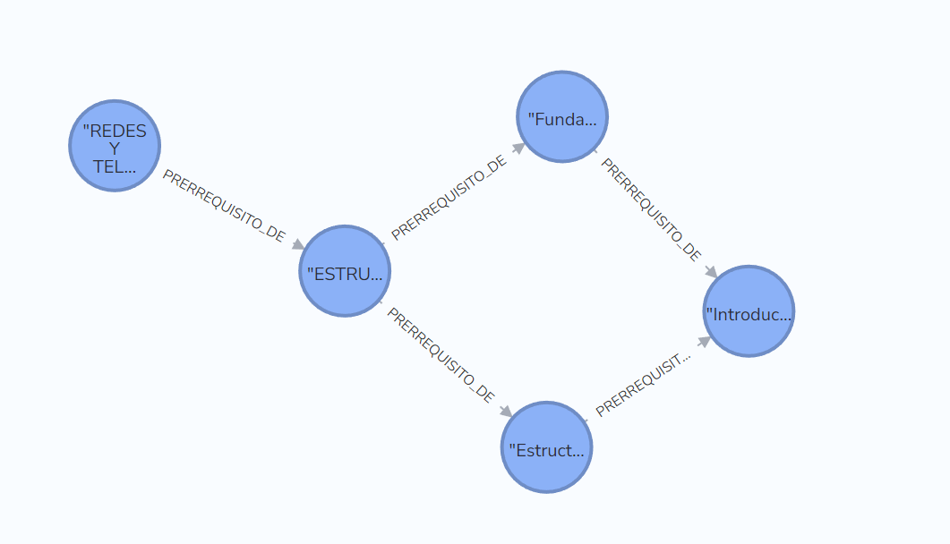

1. **Análisis de lectura**

***Observación****: Considerando el artículo: “A Framework for Migrating Relational Datasets to NoSQL” de Leonardo Rocha et al. (2015). Analice y responda concretamente:*

1. ¿Cuáles son las limitaciones, que se pueden inferir de la lectura, para migrar los conjuntos de datos relacionales a NoSQL?

Las limitaciones principales que se pueden inferir de la lectura son:

* Evitar la redundancia de datos, que es parte de los modelos NoSQL, ya que se requiere mantener el nuevo modelo de datos semánticamente idéntico al original, todas las relaciones existentes tienen que estar adecuadamente representadas sin pérdida o distorsión de los datos.
* Hay un costo asociado a adaptar aplicaciones de software para comunicar apropiadamente con el nuevo modelo de base de datos.

1. ¿Cuáles limitaciones considera que se deben considerar, a parte de las mencionadas en el artículo?

La limitación principal, que se resalta mucho en el curso de bases de datos II, es que no hay ninguna base de datos perfecta para todos los problemas, es importante al momento de elegir una base datos para el problema que se está afrontando entender este, cuantos usuarios voy a usar, qué limitaciones tengo, que reglas de negocio tengo, etc; entonces la limitación más importante es que siempre hay que considerar cuál podría ser la mejor solución para mi problema específico, pues como menciona la lectura si por ejemplo la base datos maneja una cantidad de datos pequeña MySQL funciona un poco más eficiente que el framework.

Por otro lado, la integridad y consistencia de las bases de datos relacionales se puede perder al momento de trasladarse a una base de datos NoSQL pues estás priorizan escalabilidad y rendimiento; sin embargo en la lectura se menciona que NoSQLayer crea una colección específica llamada Metada para solucionar este problema.

Además, en la lectura se menciona “the cost of adapting the source code of applications is usually neglected” pero no se menciona el costo extra que podría suponer usar esta herramienta lo cual se podría comparar con este costo que está siendo ignorado y podría ser un medidor para saber si sería una buena decisión usar el framework propuesto.

1. ¿Cuáles son las razones (criterios) que se deben considerar para migrar un conjunto de datos relacionados a NoSQL?

* El volumen de los datos para migrar, ya que los RDBMS tienen dificultades para ocuparse de bases de datos con un volumen muy grande de datos.
* La eficiencia y escalabilidad de las bases de datos NoSQL puede ser un criterio relevante al momento de considerar la migración de un conjunto de datos relacionados.
* La libertad que otorga una base de datos NoSQL, pues estas proporcionan flexibilidad en los datos que permite acomodar diferentes estructuras de datos.
* La alta disponibilidad de y tolerancia a los fallos de NoSQL puede ser importante si la aplicación requiere estar constantemente activa y tener resiliencia contra fallos.
* El costo eficiencia de las NoSQL, pues no tienen tantos costos de licencia como las bases de datos relacionales.
* Si la aplicación evoluciona o cambia la versatilidad de las NoSQL permite cambios y desarrollos rápidos para adaptarse a los requerimientos nuevos de la aplicación.